TRƯỜNG ĐẠI HỌC CÔNG NGHỆ THÔNG TIN
HỆ THỐNG QUẢN TRỊ QUI TRÌNH NGHIỆP VỤ
BÀI TẬP 02 — MÔ HÌNH HÓA QUY TRÌNH KINH DOANH
Case: Electronics Retail Company (TVs, Laptops, Home Appliances)

Đề bài
Xét một công ty bán thiết bị điện tử (TVs, Laptops, phụ kiện, thiết bị gia dụng, v.v.). Yêu cầu:
- Liệt kê ít nhất 10 quy trình hoặc nhóm quy trình trong công ty, phân bổ tương đối đồng đều giữa 3 lớp: Management, Core, Support.
- Xác định chuỗi giá trị cốt lõi (Core Value Chain) của công ty.

Câu 1 — Phân loại 13 quy trình vào 3 lớp
Nguyên tắc phân loại (theo University of Tartu):
• Management processes: cung cấp định hướng, quy tắc, thông lệ chiến lược cho toàn tổ chức.
• Core processes: tạo ra giá trị trực tiếp cho khách hàng bên ngoài.
• Support processes: cấp tài nguyên (nhân lực, hệ thống, tài chính, pháp lý) cho các quy trình khác sử dụng.

Lớp quy trình | Tên quy trình | Mô tả ngắn
Management (5 quy trình) | 1. Strategic Management | Định hướng chiến lược, tầm nhìn, mở rộng thị trường
 | 2. Financial Planning & Budgeting | Lập ngân sách, kế hoạch tài chính hàng năm
 | 3. Risk & Compliance Management | Quản trị rủi ro, tuân thủ pháp luật, bảo mật dữ liệu
 | 4. Vendor Relationship Management | Quản lý quan hệ nhà cung cấp (Samsung, LG, Apple…)
 | 5. KPI & Performance Management | Đo lường hiệu suất, đánh giá phòng ban, cửa hàng
Core (5 quy trình) | 6. Procurement | Đặt mua hàng từ nhà cung cấp, nhập khẩu, đàm phán giá
 | 7. Warehouse / Inventory Management | Nhập kho, lưu kho, kiểm kê, xuất kho
 | 8. Marketing | Truyền thông, quảng cáo, khuyến mãi, tổ chức sự kiện
 | 9. Sales (Online + In-store) | Tư vấn, báo giá, xử lý đơn hàng, thanh toán
 | 10. Delivery & After-sales Service | Giao hàng, lắp đặt, bảo hành, chăm sóc khách hàng
Support (4 quy trình) | 11. Human Resources | Tuyển dụng, đào tạo, chấm công, phúc lợi
 | 12. Information Technology (IT) | Vận hành ERP/CRM, website, POS, hạ tầng mạng
 | 13. Finance & Accounting | Ghi sổ, thanh toán, công nợ, báo cáo tài chính
 | 14. Legal & Compliance | Hợp đồng, giấy phép, quyền lợi người tiêu dùng

Sơ đồ minh họa (Process House):
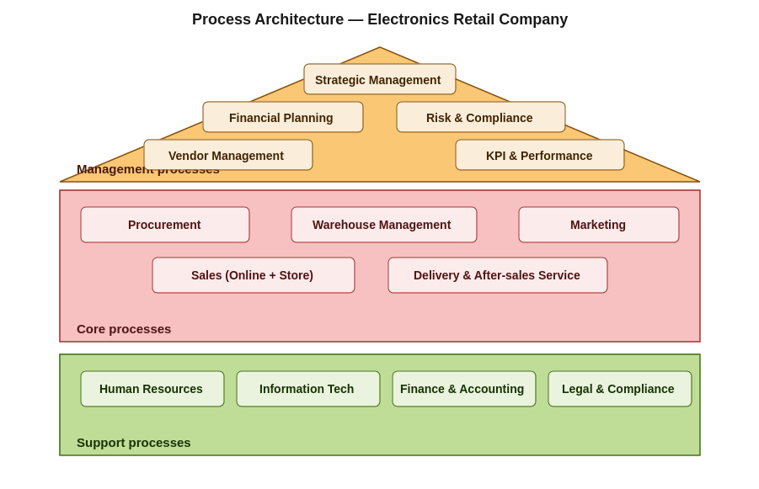

Câu 2 — Core Value Chain
Chuỗi giá trị cốt lõi của công ty bán thiết bị điện tử được thể hiện qua 3 cấp độ chi tiết, thể hiện khả năng decompose (phân rã) một quy trình lớn thành các quy trình con — một kỹ thuật quan trọng trong pha Process Discovery của BPM Lifecycle.

① Chuỗi giá trị chính (Main Value Chain)
Đây là chuỗi hoạt động tạo giá trị trực tiếp cho khách hàng, đi từ nhà cung cấp đến sau bán hàng:
Procurement → Inbound Logistics → Marketing & Sales → Outbound Logistics → After-sales Service

② Sales Sub-flow (Phân rã quy trình bán hàng)
Quy trình Sales trong chuỗi chính được phân rã chi tiết thành 5 bước:
Customer Inquiry → Product Consulting → Quotation → Order & Payment → Order Confirmation

③ After-sales Sub-flow (Phân rã quy trình sau bán hàng)
Quy trình After-sales Service được phân rã thành 5 bước — đây là điểm khác biệt cạnh tranh trong ngành điện tử:
Warranty Registration → Issue Reporting → Diagnosis → Repair/Replace → Customer Follow-up

Sơ đồ minh họa (Core Value Chain):
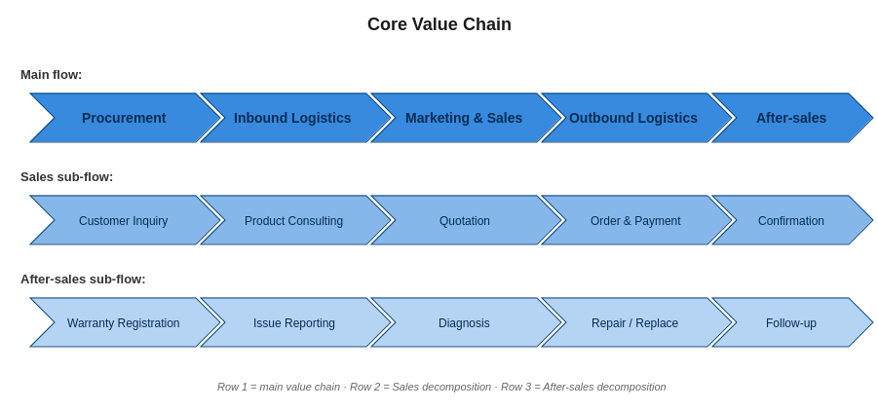

🔍 Nhận xét & Kết luận
• Phân bổ đồng đều: 5 Management + 5 Core + 4 Support = 14 quy trình, cân đối giữa 3 lớp.
• Strategic Management ở đỉnh: trong cấu trúc house, Strategic Management đặt cao nhất vì định hướng toàn bộ các quy trình còn lại.
• Core theo dòng chảy giá trị: 5 core processes xếp theo thứ tự tự nhiên từ đầu vào (Procurement) đến đầu ra (After-sales).
• Support đúng vai trò: HR, IT, Finance, Legal không tạo giá trị trực tiếp cho khách hàng nhưng là nền tảng cho mọi hoạt động khác.
• Phân rã 3 tầng của chuỗi giá trị: thể hiện tư duy BPM chuyên nghiệp — từ tổng quan (main) → chi tiết Sales → chi tiết After-sales, đúng theo tinh thần của pha Process Discovery.
— Hết —

